殯葬法令查詢網址
內政部主管法規查詢系統  http://glrs.moi.gov.tw/ | 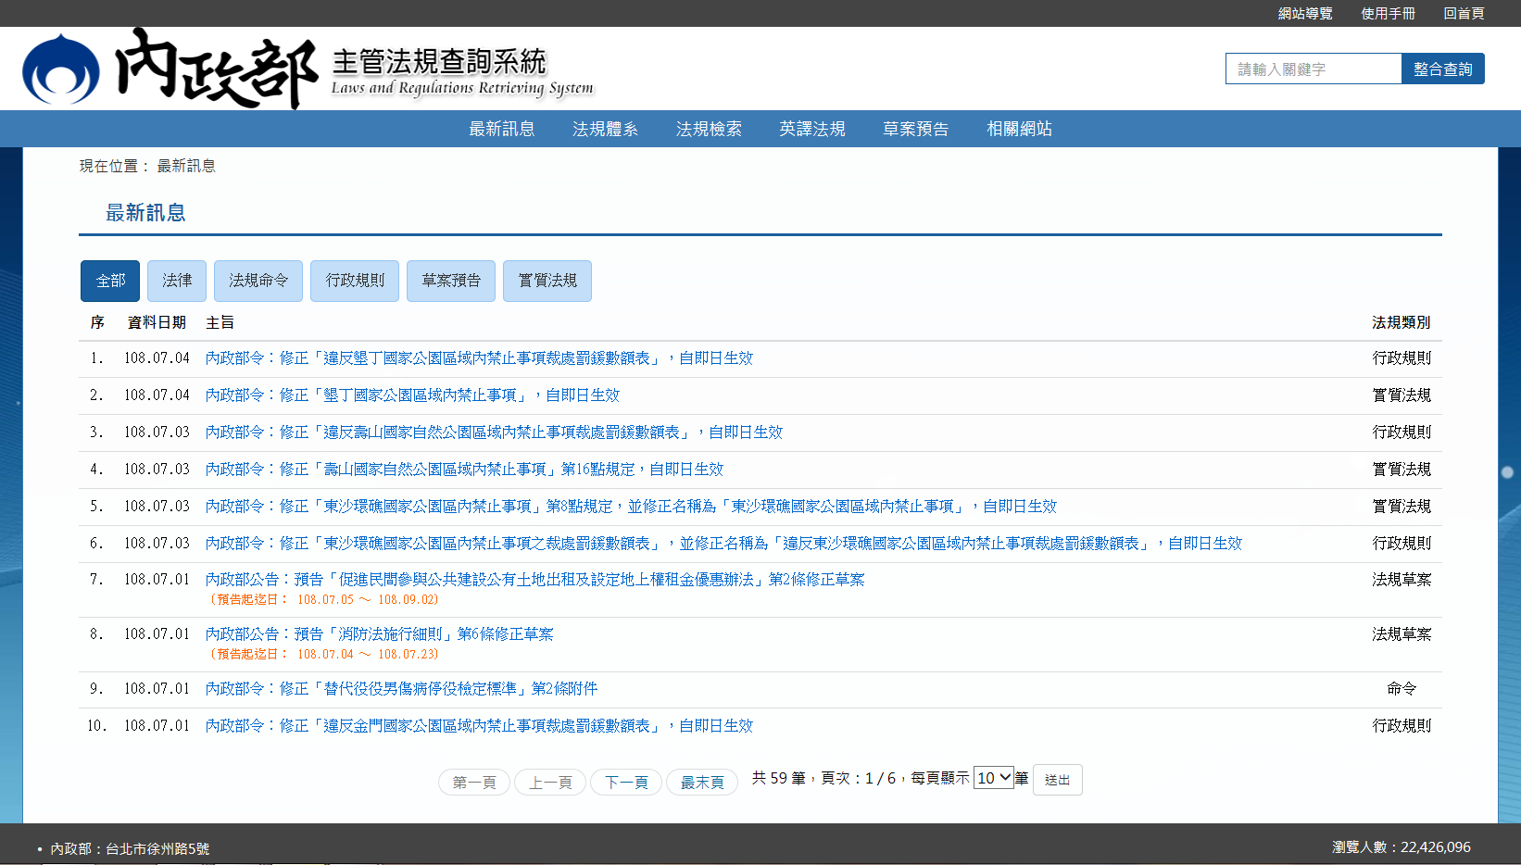
內政部全國殯葬資訊入口網  http://mort.moi.gov.tw/ | 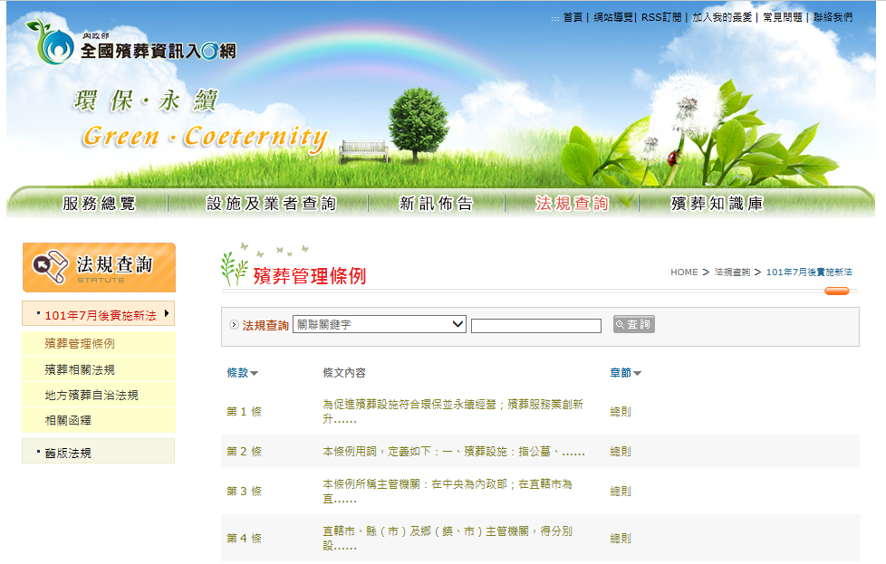
連江縣政府主管法規  http://law.matsu.gov.tw/ | 